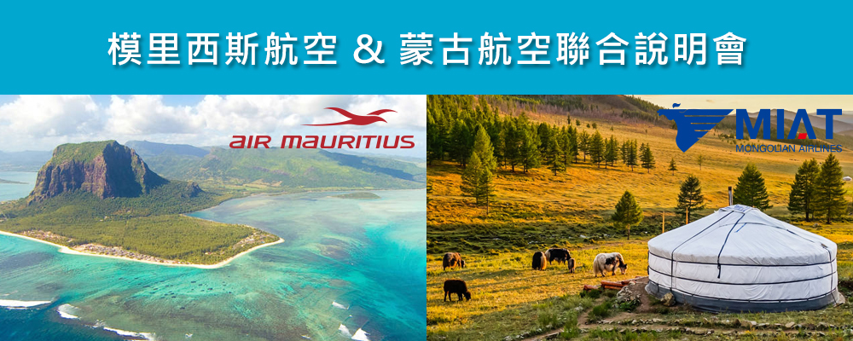
模里西斯航空&蒙古航空 新竹聯合說明會
感受 ‵‵富豪人生的極致饗宴 V.S. 曠野寄情的大漠風情”
商機無限 歡迎報名參加
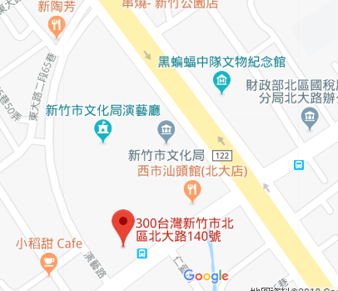
- 日期: 2018年12月20日(四)
- 地點:人文年代咖啡館(新竹市東區北大路140號)
- 時間及流程
14:00~14:30報到
14:30~15:10天堂的原型---前往模里西斯探索印度洋諸島
15:10~15:50蒙古國之深度介紹---特別邀請大地文創攝影協會理事長親臨分享
15:50~16:00抽獎/散會
參加回函
(每單位上限2名，出席時每人請攜帶2張名片)
公司寶號
參加人員姓名/職稱
聯絡電話
餐食/飲料 | 範例: 1 / 2 / 冰
E-mail電子郵件
- 餐食(3選1)：1海鮮比薩、2蜂蜜奶油鬆餅、3燻雞起司捲
- 飲料(4選1)：1紅茶、2綠茶、3美式咖啡、4拿鐵咖啡 / 冰、熱
備註:
- 因場地關係人數有所限制，有意參加之旅遊同業，請盡早報名。
- 每家公司以兩人參加為上限。
- 參加同業請攜帶兩張名片。
- 參加回函請以email或傳真回傳。
◆Email: linda@skyexpress.com.tw | ◆傳真: 02-2511-1252
◆聯絡電話: 02-2531-1168 分機210 | ◆模里西斯航空&蒙古航空 台灣總代理 萬鈞旅行社

